项目说明：

导入选择DeviceSDK文件夹，导入两个项目，导入后效果如下


Eclipse导入方式：File->Import->Android->Existing Android Code Into Workspace->Chose ‘DeviceSDK’->Finish
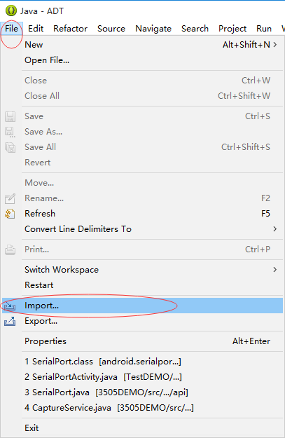

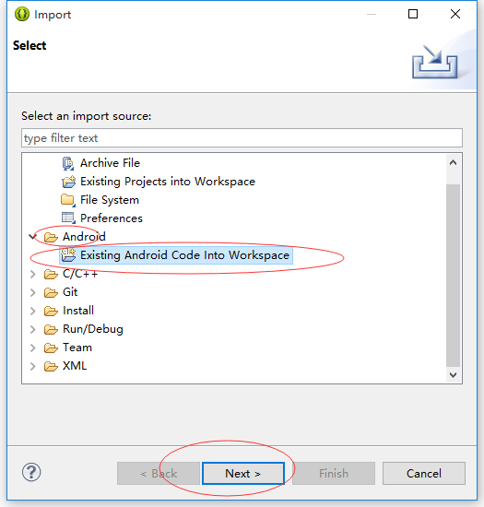
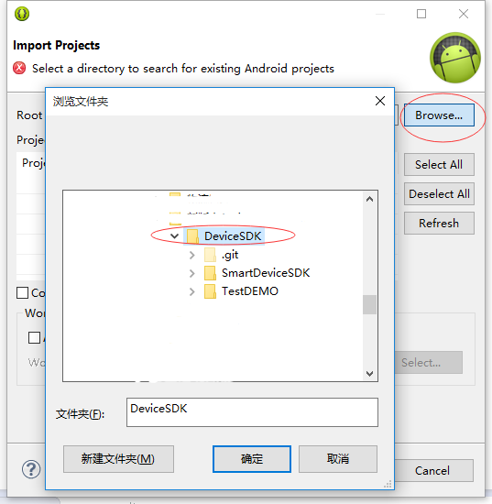

SDK包说明：

android.serialport.api
串口操作接口，主要用到SerialPort类

SerialPort函数说明：

函数 | 说明 | 参数 | 备注
SerialPort(String, int) | 实例化，并自动打开串口，启动接收返回数据线程 | String  串口设备名称，如/dev/ttySAC1  int  串口波特率，如115200
SerialPort() | 实例化 |  | 需要调用open(String, int)打开串口，并使用mFileInputStream接收返回数据
setOnserialportDataReceived(SerialPortDataReceived) | 注册返回数据接收事件 |  | 如果注册该函数，需要使用SerialPort(String, int)方法实例化
open(String, int) | 打开串口 | String  串口设备名称，如/dev/ttySAC1  int  串口波特率，如115200
open() | 打开串口
closePort() | 关闭串口，释放资源
Write(byte[]) | 发送串口数据 | 16进制数据
Write(String) | 发送串口数据 | 字符数据，以UTF-8编码发送
setOnserialportDataReceived(SerialPortDataReceived) | 注册返回数据监听事件

com.smartdevicesdk.adapter
UI适配器管理
com.smartdevicesdk.camerascanner
摄像头扫描接口

使用方法：
//需要注册权限
<uses-feature android:name="android.hardware.camera" />

//打开扫描窗口
Intent intent = new Intent(this, ZBarScannerActivity.class);
startActivityForResult(intent, ZBAR_SCANNER_REQUEST);

//接收扫描返回数据
@Override
protected void onActivityResult(int requestCode, int resultCode, Intent data) {
if (resultCode == RESULT_OK) {
// Scan result is available by making a call to
// data.getStringExtra(ZBarConstants.SCAN_RESULT)
// Type of the scan result is available by making a call to
// data.getStringExtra(ZBarConstants.SCAN_RESULT_TYPE)
String str = "Scan Result:\r\n"
+ data.getStringExtra(ZBarConstants.SCAN_RESULT);
str += "\r\nScan Result Type:\r\n"
+ data.getIntExtra(ZBarConstants.SCAN_RESULT_TYPE, 0);
// The value of type indicates one of the symbols listed in Advanced
// Options below.

textView.setText(str);

} else if (resultCode == RESULT_CANCELED) {
textView.setText("Camera unavailable");
}
}
com.smartdevicesdk.database
数据库SQLite接口

com.smartdevicesdk.device
不同Android设备管理，功能选择,主要用于设备默认串口选择，了解设备串口对应关系后，无需调用此接口

com.smartdevicesdk.fingerprint
指纹模块接口，调用方法请参见TestDEMO中FingerActivity类

com.smartdevicesdk.idcard
二代身份证接口

使用方法：
初始化接口IDCardHelper(String, int)，传入串口名称与波特率后，调用getIDCard()即可获取二代证信息

com.smartdevicesdk.media
多媒体声音播放接口

com.smartdevicesdk.printer
打印机接口(串口)

使用方法：
主要用到PrinterClassSerialPort 类
函数 | 说明 | 参数 | 备注
PrinterClassSerialPort(Context, Handler) | 初始化 | Context  上下文实例  Handler  打印机返回数据句柄
open() | 打开设备
close() | 关闭设备
printText(String) | 发送文字数据打印，默认GBK编码
printImage(Bitmap) | 发送图片数据打印
printUnicode(String) | 发送Unicode打印数据
write(byte[]) | 发送16进制数据 |  | 打印指令数据，可以使用此函数
device : String | 串口设备名称
baudrate : int | 串口波特率

com.smartdevicesdk.psam
接触式PSAM卡接口

函数 | 说明 | 参数 | 备注
OpenCard(int[], int) | 打开设备 | 参数：[in]int slotno,卡槽编号，如果传入0，自动适配第一个可打开卡的卡槽  [out]unsigned long * fd 传出设备句柄
CloseCard(long) | 关闭设备 | 参数： [in]unsigned long fd传入要关闭的设备句柄  返回值：正确为0，错误为非0
ResetCard(long, byte[], int[]) | 设备复位 | 参数： [in]unsigned long fd传入要关闭的设备句柄  [out]unsigned char *atr 传出设备复位信息  [in/out]int *atrLen 传出设备复位信息长度  返回值：正确为0，错误为非0
CardApdu(long, byte[], int, byte[], int[]) | 发送命令 | 参数： [in]unsigned long fd传入设备句柄  [in]unsigned char *apdu 要发送的apdu指令  [in]int apduLength 要发送的apdu指令长度  [out]unsigned char*response 返回数据内容  [in/out]int* respLength 返回数据长度  返回值：正确为0，错误为非0
CheckCard(long) | 检查卡片在位状态 | 参数： [in]unsigned long fd传入检测的设备句柄  返回值：正确为0，错误为非0 | 功能未启用

com.smartdevicesdk.scanner
一维二维扫描模块接口

函数 | 说明 | 参数 | 备注
ScannerHelper(Context, String, int, Handler) | 实例化 | Context  上下文实例  String  串口设备名称  int  串口波特率  Handler  接收扫描数据句柄
Close() | 关闭模块
scan() | 启动扫描

com.smartdevicesdk.stripcard
磁条卡接口(I2C通讯)
调用Stripcardhelper.ReadCard()即可获取刷卡后的数据，详细参见TestDEMO中MagneticCardActivity

com.smartdevicesdk.ui
UI控制接口

com.smartdevicesdk.utils
字符串函数处理接口

